**API de Carrinhos**

* **Setup inicial**

->Criar a pasta Configuration

->Dentro dela, ApiConfig

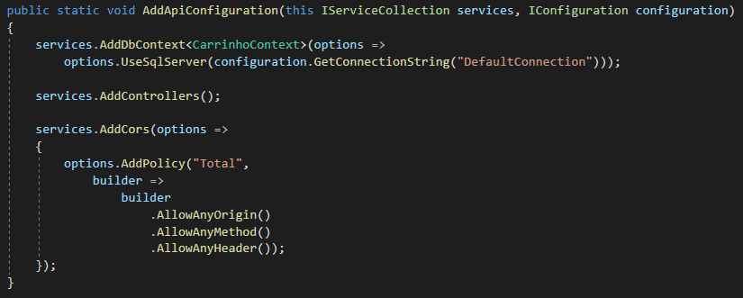

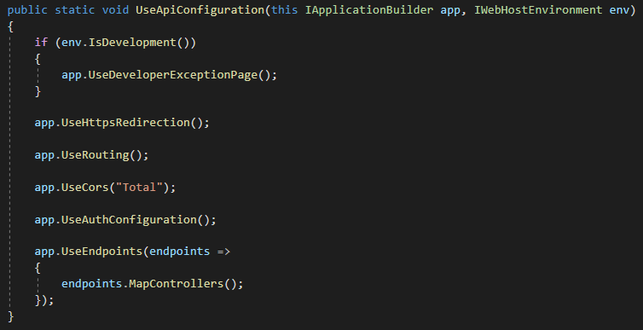

->Criar a DependencyInjectionConfig

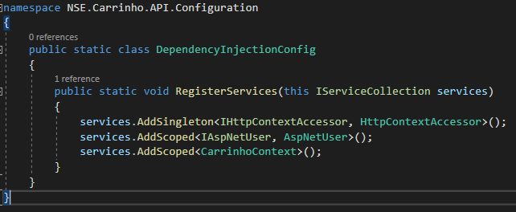

->Criar a SwaggerConfig

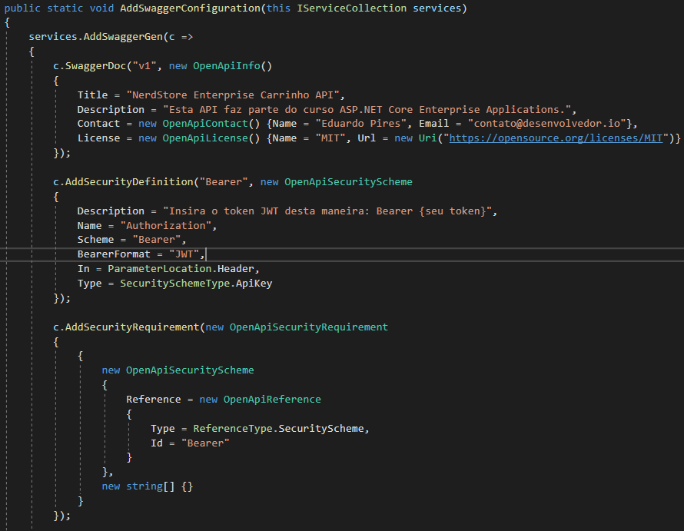

->Configurar a StartUp

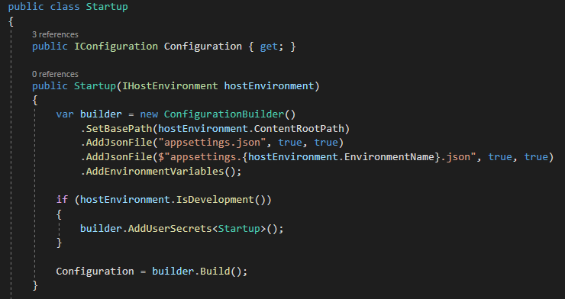

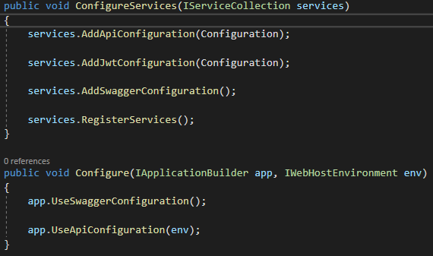

->Criar a pasta Model

->Criar a classe CarrinhoItem

>Usar o DataAnnotation no CarrinhoCliente para evitar uma referência

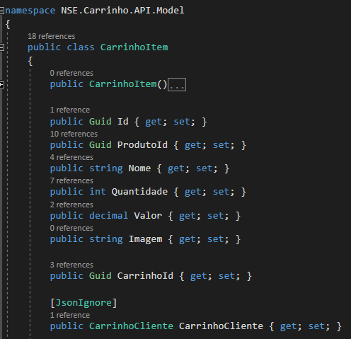

->Criar a classe CarrinhoCliente

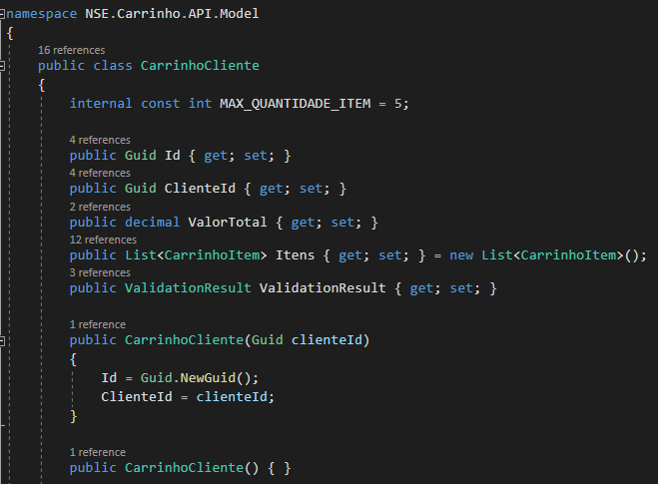

->Criar a pasta Data

->Dentro dela, criar CarrinhoContext

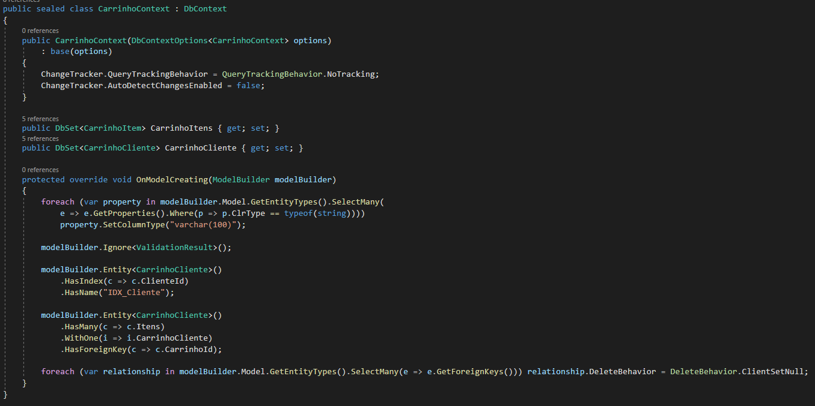

->Apontar o appSettings.Development para a base

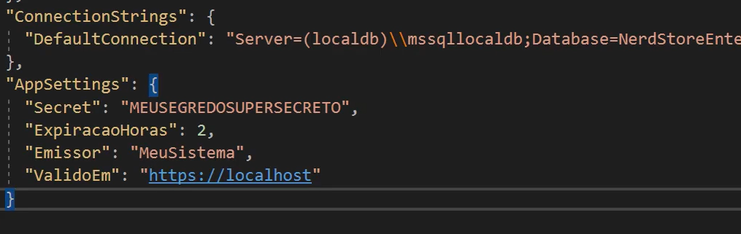

->Adcionar a migration com a start up Project especificada

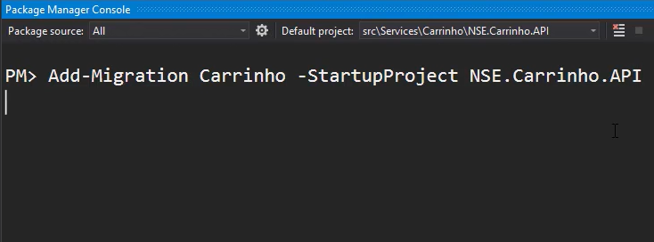

->Realizar o update-database também com o startup Project especificado

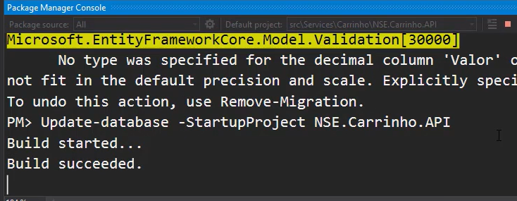

-> Criar a controller com seus métodos

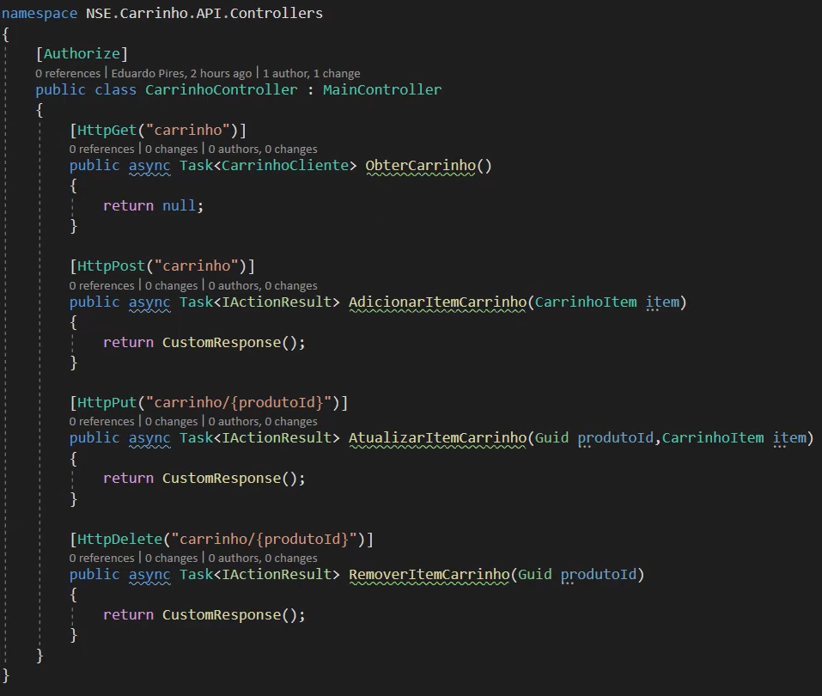

* **Globalização da Interface IUser**

->Em Building Blocks/Services/NSE.WebAPI.Core, criar uma pasta chamada Usuario

->Dentro dela, criar uma classe chamada AspNetUser

->Copiar tudo que dentro da classe Web/MVC/NSE.WebApp.MVC/Extensions/IUser e colar nessa classe criada anteriormente

->Substituir o nome da interface e da classe para AspNetUser

->Extrair a interface para um arquivo separado

->Extrair a classe ClaimsPrincipalExtensions para um arquivo separado

->Isso inicialmente quebrará a aplicação

->Dar um build para identifica onde foi que quebrou

->Referenciar corretamente dessa vez já com a interface globalizada

->Excluir a classe IUser da aplicação mvc(Extensions/IUser.cs)

* **Implementando Task ObterCarrinho**

->Injetar o IAspNetUser e o CarrinhoContext na controller

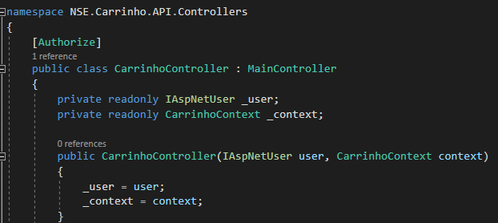

->Criar o Método ObterCarrinhoCliente

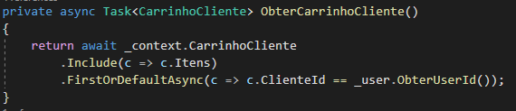

->Implementá-lo no método ObterCarrinho

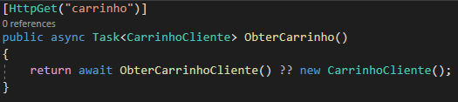

* **Criando métods base na classe CarrinhoItem**

->Criar uma classe de validação aninhada Chamada ItemCarrinhoValidation

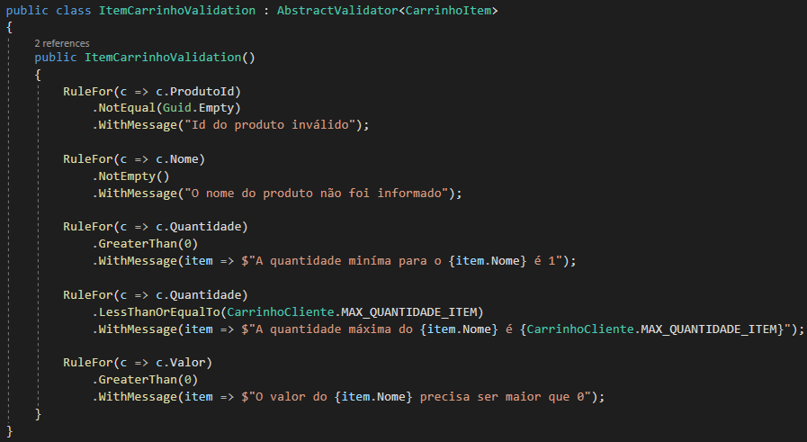

->Depois disso, criar os métodos base para incrementar os métodos da controller e da Classe CarrinhoController

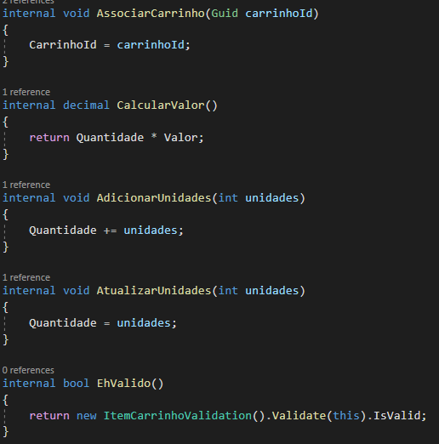

* **Criando métodos Base na classe CarrinhoCliente**

->Criar uma classe de validação aninhada Chamada CarrinhoClienteValidation

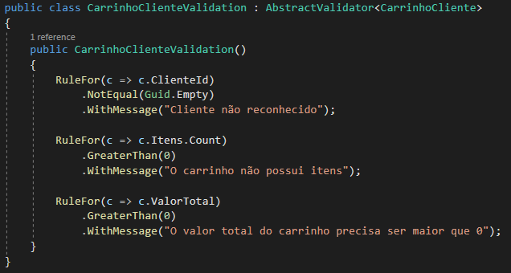

->Criar métodos base para serem utilizados na Controller

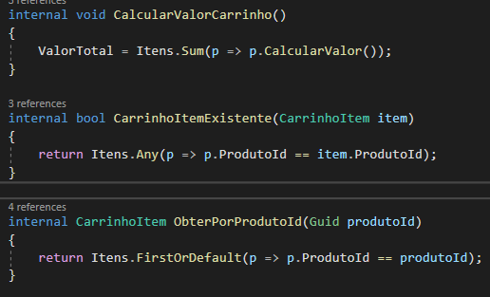

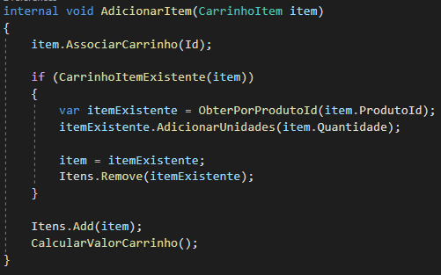

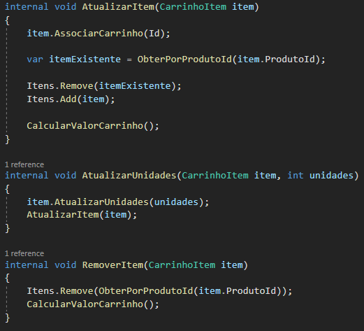

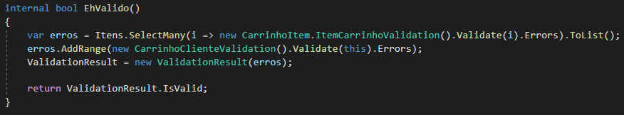

->Inicializar o ResponseResult e o ResponseErrosMessages na view. Isso fará que checagem de nulo seja feita corretamente

->

* **Implementando Task AdicionarItemCarrinho**

->Na controller, criar os métodos bases para Implementar os métodos

->Criar o método ManipularNovoCarrinho

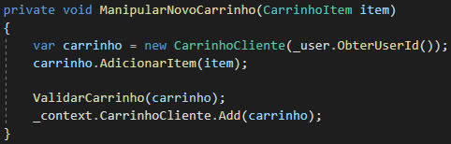

->Criar o método ManipularCarrinhoExistente

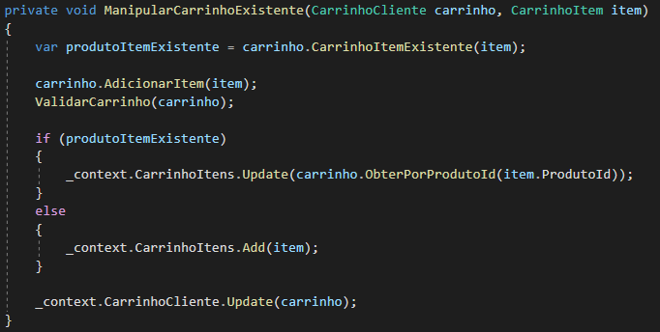

->Criar a devidas validações para implementar a Task AdicionarItemCarrinho

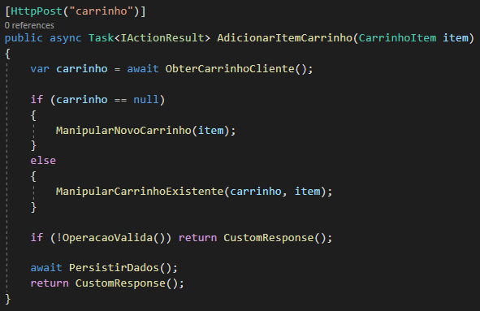

->Criar método PersistirDados

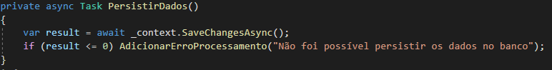

* **Implementando Task AtualizarItemCarrinho**

->Criar método ObterItemCarrinhoValidado

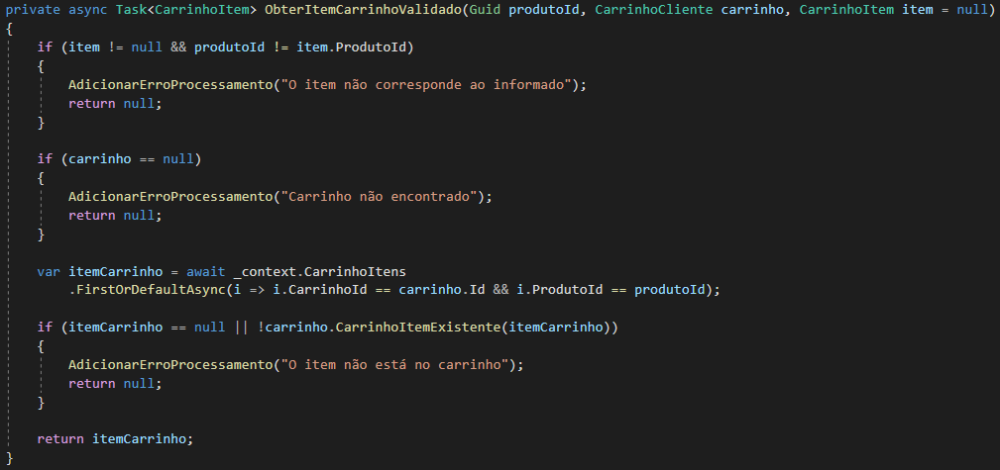

->Criar método validar Carrinho

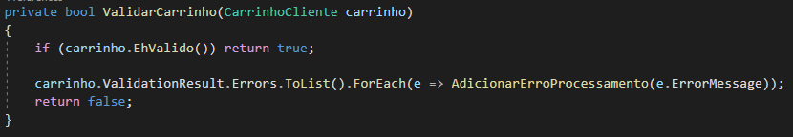

->Implementar Task AtualizarItemCarrinho

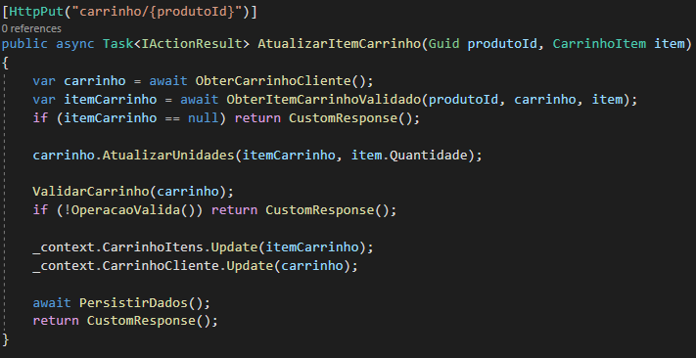

* **Implementando Task RemoverItemCarrinho**

->Implementar a Task de remover

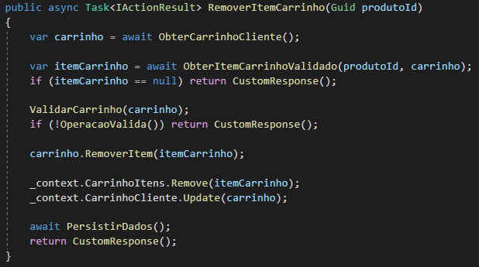

* **Preparando o ambiente para a implementação do FrontEnd**

->Na pasta Models, criar a classe CarrinhosViewModel. Essa classe será uma réplica do da model la da api de carrinho

->Em WebApp.MVC/Controllers, criar a CarrinhoController

->Dentro dessas Tasks será chamados serviços que implementarão os métodos lá da api de carrinho

->Adicionar o endpoint carrinhoUrl no appSettings.Development da WebApp

->Setar a variável CarrinhoUrl no em WebApp.Mvc/Extensions/AppSettings

->Em WebApp/Services/Service, criar um novo método para retornar apenas um ok

->Na pasta Service, criar a interface ICarrinhoService e escrever suas interfaces

->Na mesma pasta, criar a classe CarrinhoService e implementá-la

->Injetar o httpcliente

->Gerar o Construtor

->Implementar os métodos ObterCarrinho, AdicionarItemCarrinho, AtualizarItemCarrinho e RemoverItemCarrinho

->Em WebApp.Mvc/Views, criar uma pasta chamada carrinho e dentro dela criar a view Index

->Pegar o código fonte e realizar as alterações em cima dele

->Registrar o serviço em DependencyInjectionConfig

->Colocar tudo dentro de uma region

->Aproveitar adicionar um pouco mais de resiliência no AutenticacaoSerivcice

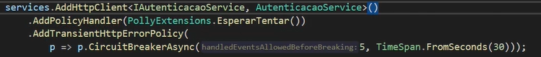

* **Implementando a CarrinhoController**

->Injetar os serviços na controller

->Isso é feito para evitar passar as informações por input hidden no formulário. Caso seja feito desse jeito, esses dados são ficam aptos a serem facilmente manipulados no html.

-> Na main controller, adicionar os Métodos AdicionarErroValidacao e OperacaoValida

-> Na própria controller, criar o método ValidarItemCarrinho,

->Na controller

->Implementar a task Index

->Implementar a task AdicionarItemCarrinho

->Implementar a task AtualizarItemCarrinho

->Implementar a task RemoverItemCarrinho

->Em views/Catalogo/ProdutoDetalhe, implementar a ponte para quando for adicionar o produto no carrinho. Para isso:

->Criar um formulário. Abrir nessa posição

->Fechar nessa posição

->Adicionar o ID como hidden field

->Adicionar o id e quantidade no select do produto. Com isso, essa informação conseguirá ser capturada

->Transformar o link do Adicionar ao Carrinho em um botão

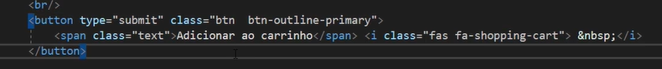

* **Ajustes no FrontEnd**

->Realizar ajuste através do razor extensions

->Em WebApp/Extensions/RazorHelpers, adicionar o método UnidadesPorProduto

->Na mesma classe, criar outro método chamado SelectOptionsPorQuantidade

->Na view index de Carrinho,

->Aplicar o método UnidadesPorProduto

->Aplicar o método SelectOptionsPorQuantidade

->Agora deve-se implementar o ícone do carrinho.

->Em WebApp.MVC/Extensions, criar CarrinhoViewComponent

->Na pasta views/Shared/Components, criar uma pasta chamada Carrinho

->Dentro dela criar um Default.cshtml

->Em Views/Shared/_Layout.cshtml, substituir a section para que seja possível realizar o layout necessário

->Na mesma pasta, no _LoginPartial, também deve-se realizar a restruturação da div.

-> Testar

->Lembrar que o rabbitmq tem de estar rodando em docker